Описание проекта The Cage of Mage (Клетка мага)

Авторы: Михайлов Денис (mihdenis85) и Владислав Уржумов (v-like-engine)

Давным-давно последнее в мире охлократическое королевство настигла крупнейшая антимагическая революция. Драконы убиты, ведьмы сожжены, волшебники и шаманы находятся в изгнании. Но выжил только один маг - один из самых проницательных, сообразительных потомственных колдунов - это вы. Но время идет, и все меняется: вас обнаружили и схватили королевские охранники. Теперь вы последний маг в Королевстве, но вы в тюремной клетке. Маг в клетке. Клетка мага …

У игры есть:

1. Пролог
2. 4 уровня
3. Эпилог
4. Классы платформ, мага (главного героя), декораций, эффектов экрана и многие другие
5. Полезные утилиты для дальнейшей работы с проектом (load_image.py и text_import_from_file.py)
6. Красивая, вручную нарисованная графика
7. Интересный сюжет
8. Специально подобранная музыка
9. Разнообразие локаций

В проекте были использованы следующие классы:

* Game (основной класс)
* TheCageOfMage (класс игры в принципе)
* Comics (с этого начинается игра – это предыстория в виде комикса)
* Captions (титры)
* MainMenuButton (кнопки в меню)
* MainMenuMage (маг для главного меню)
* Logo (логотип)
* PrologueLevel (пролог)
* EndLevel (эпилог)
* LevelMask (маска для уровня, чтобы проще их было создавать)
* Level1
* Level2
* Level3
* Level4
* AnimatedSprite (общий класс для героев (и не только), которые обладают анимацией)
* Mage (класс мага, унаследован от анимированного спрайта, имеет много опций и функции для возможности передвижения)
* SimpleSprite (обычный спрайт, обобщённый класс)
* Key (ключ)
* ScreenEffect (эффекты экрана)
* Door (дверь)
* Platform (обычная платформа)
* MovingPlatform (движущаяся платформа)
* Decoration (декорации, предметы для расположения сразу над задним фоном)

Данные классы позволяют легко и просто генерировать уровни, расставлять на них предметы, создавать новые, дочерние, классы, добавлять новые задумки. The Cage of Mage легко подлежит расширению своих границ и позитивно расположена к разработчику. Поэтому в дальнейшем игру можно сильно улучшить, добавив больше уровней, сюжета и сложности, а также врагов, магии, игровых объектов и многого другого.

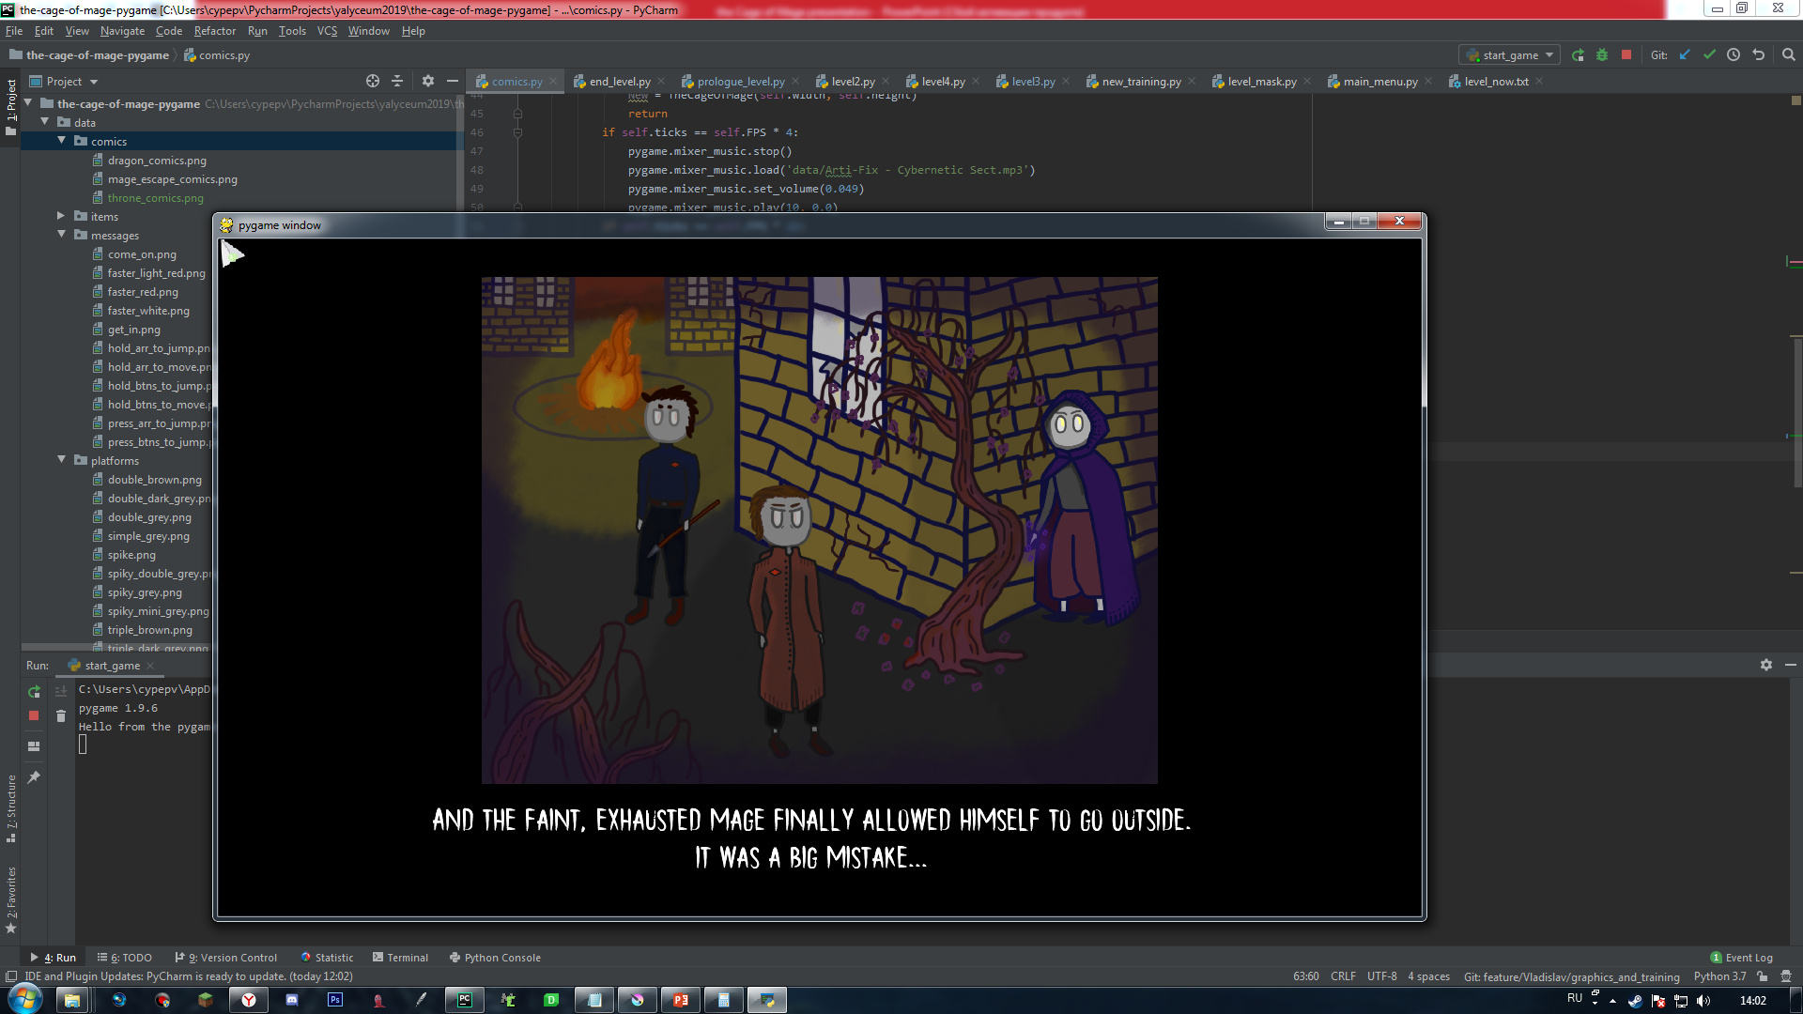 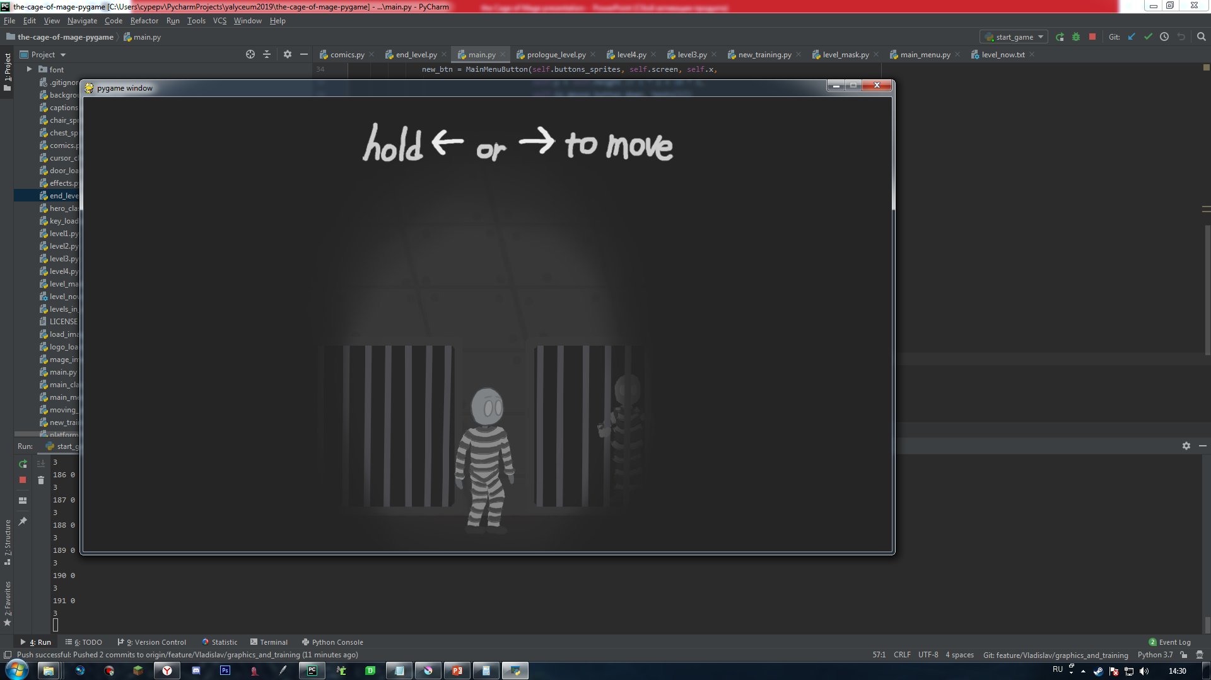

Использованные в игре треки:

Kytami - Sirens

Arti-Fix - Cybernetic Sect